2020-2021学年江苏省南京市金陵中学高一上学期第一次月考数学试卷
2020．10
一、单项选择题（本大题共8小题，每小题5分，共计40分．在每小题给出的四个选项中，只有一个是符合题目要求的，请把答案添涂在答题卡相应位置上）
1．已知全集U＝{0，1，2，3，4}，M＝{0，1，2}，N＝{2，3}，则(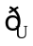M)N等于
A．{2，3，4} B．{3} C．{2} D．{0，1，2，3，4}
2．设P(x，y)，则“x＝2且y＝﹣1”是“点P在一次函数y＝﹣x＋1的图像上”的
A．充分不必要条件 B．必要不充分条件
C．充要条件 D．既不充分也不必要条件
3．设a＞b，c＞d，则下列不等式中一定成立的是
A．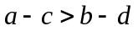 B．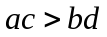 C．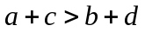 D．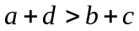
4．已知集合A＝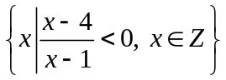，B＝{m，2，8}，若AB＝B，则m＝
A．1 B．2 C．3 D．5
5．若不等式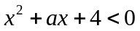的解集为，则a的取值范围是
A．[﹣4，4] B．(﹣4，4)
C．(，﹣4][4，) D．(，﹣4)(4，)
6．已知x＞2，则函数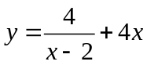的最小值是
A．6 B．8 C．12 D．16
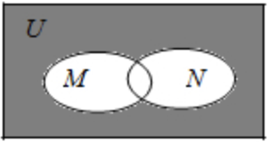
7．设全集U＝R，M＝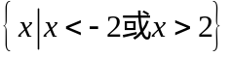，N＝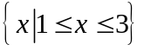．如图所示，则阴影部分所表示的集合为
A．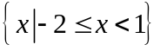 B．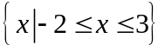
C．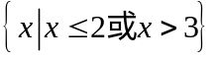 D．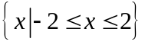 第7题
8．定义一个集合A的所有子集组成的集合叫做集合A的幂集，记为P(A)，用n(A)表示有限集A的元素个数，给出下列命题：①对于任意集合A，都有AP(A)；②存在集合A，使得n[P(A)]＝3；③若AB＝，则P(A)P(B)＝；④若AB，则P(A)P(B)；⑤若n(A)﹣n(B)＝1，则n[P(A)]＝2×n[P(B)]．其中正确的命题个数为
A．5 B．4 C．3 D．2
二、 多项选择题（本大题共3小题，每小题5分， 共计15分．在每小题给出的四个选项中，至少有两个是符合题目要求的，请把答案添涂在答题卡相应位置上）
9．下列命题中是真命题的是
A．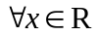，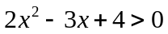 B．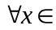{1，﹣1，0}，2x＋1＞0
C．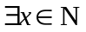，使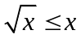 D．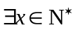，使x为29的约数
10．已知p：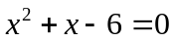；q：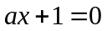．若p是q的必要不充分条件，则实数a的值可以是
A．﹣2 B． C． D．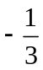
11．已知函数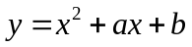(a＞0)有且只有一个零点，则
A．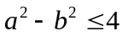
B．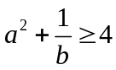
C．若不等式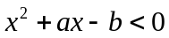的解集为(，)，则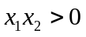
D．若不等式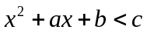的解集为(，)，且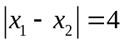，则c＝4
三、填空题（本大题共5小题， 每小题5分，共计25分．请把答案填写在答题卡相应位置上）
12．集合A＝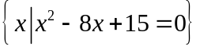，B＝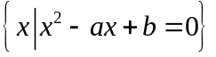，若AB＝{2，3，5}，AB＝{3}，则ab＝ ．
13．若关于x的不等式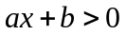的解集为(1，)，则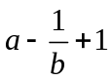的最小值为 ．
14．若不等式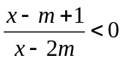成立的一个充分不必要条件是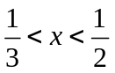，则实数m的取值范围是 ．
15．若存在两个互不相等的实数a，b，使得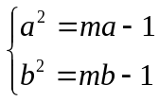成立，则实数m的取值范围是
．
16．已知正实数x，y满足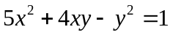，则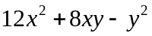的最小值为 ．
四、解答题（本大题共6小题，共计70分．请在答题卡指定区域内作答．解答时应写出文字说明、证明过程或演算步骤）
17．（本小题满分10分）
（1）计算：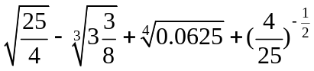；
（2）解不等式：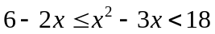．

18．（本小题满分12分）
若和分别是函数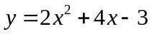的两个零点．
（1）求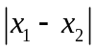的值；
（2）求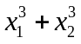的值．

19．（本小题满分12分）
设集合A＝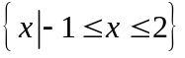，非空集合B＝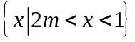．
（1）若“xA”是“xB”成立的必要条件，求实数m的取值范围；
（2）若B(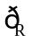A)的元素中只有两个整数，求实数m的取值范围．

20．（本小题满分12分）
精准扶贫是巩固温饱成果、加快脱贫致富、实现中华民族伟大“中国梦”的重要保障．某地政府在对某乡镇企业实施精准扶贫的工作中，准备投入资金将当地农产品进行二次加工后进行推广促销，预计该批产品销售量w万件（生产量与销售量相等）与推广促销费x万元之间的函数关系为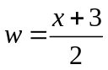（其中推广促销费不能超过5万元）．
已知加工此农产品还要投入成本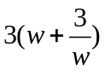万元（不包括推广促销费用），若加工后的每件成品的销售价格定为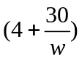元/件．
（1）试将该批产品的利润y万元表示为推广促销费x万元的函数；（利润＝销售额﹣成本﹣推广促销费）
（2）当推广促销费投入多少万元时，此批产品的利润最大？最大利润为多少？

21．（本小题满分12分）
已知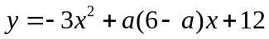．
（1）若不等式y＞b的解集为(0，3)，求实数a，b的值；
（2）若a＝3时，对于任意的实数x，都有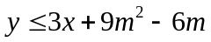，求m的取值范围．

22．（本小题满分14分）
设函数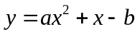(aR，bR)．
（1）若b＝a﹣，且集合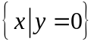中有且只有一个元素，求实数a的取值集合；
（2）求不等式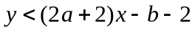的解集；
（3）当a＞0，b＞1时，记不等式y＞0的解集为P，集合Q＝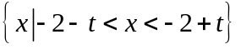．若对于任意正数t，PQ≠，求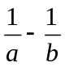的最大值．

参考答案
1．B 2．A 3．C 4．C 5．A 6．D 7．A 8．D
9．ACD 10．BC 11．ABD
12．30 13．3 14．[，] 15．(，﹣2)(2，) 16．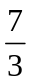
17．
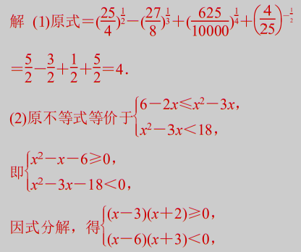
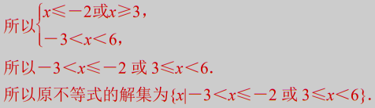
18．
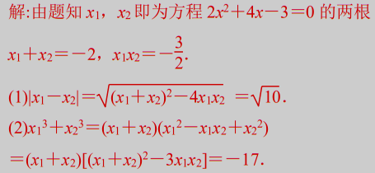
19．
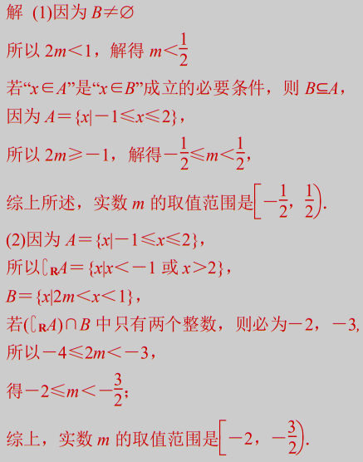
20．
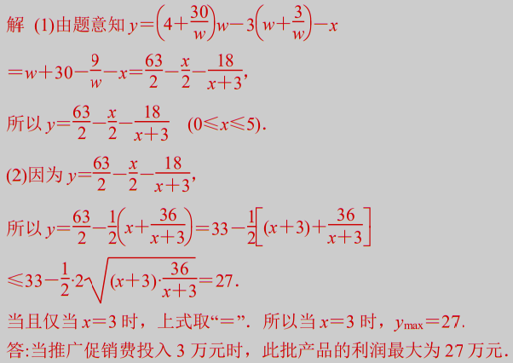
21．
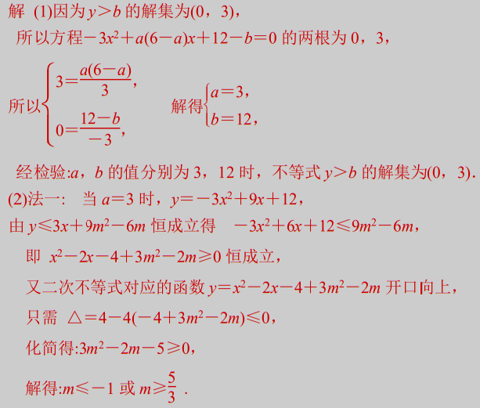
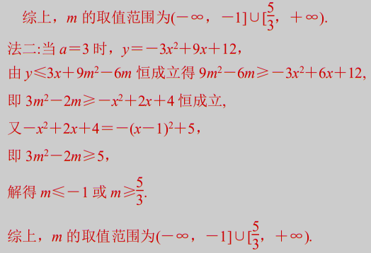
22．
